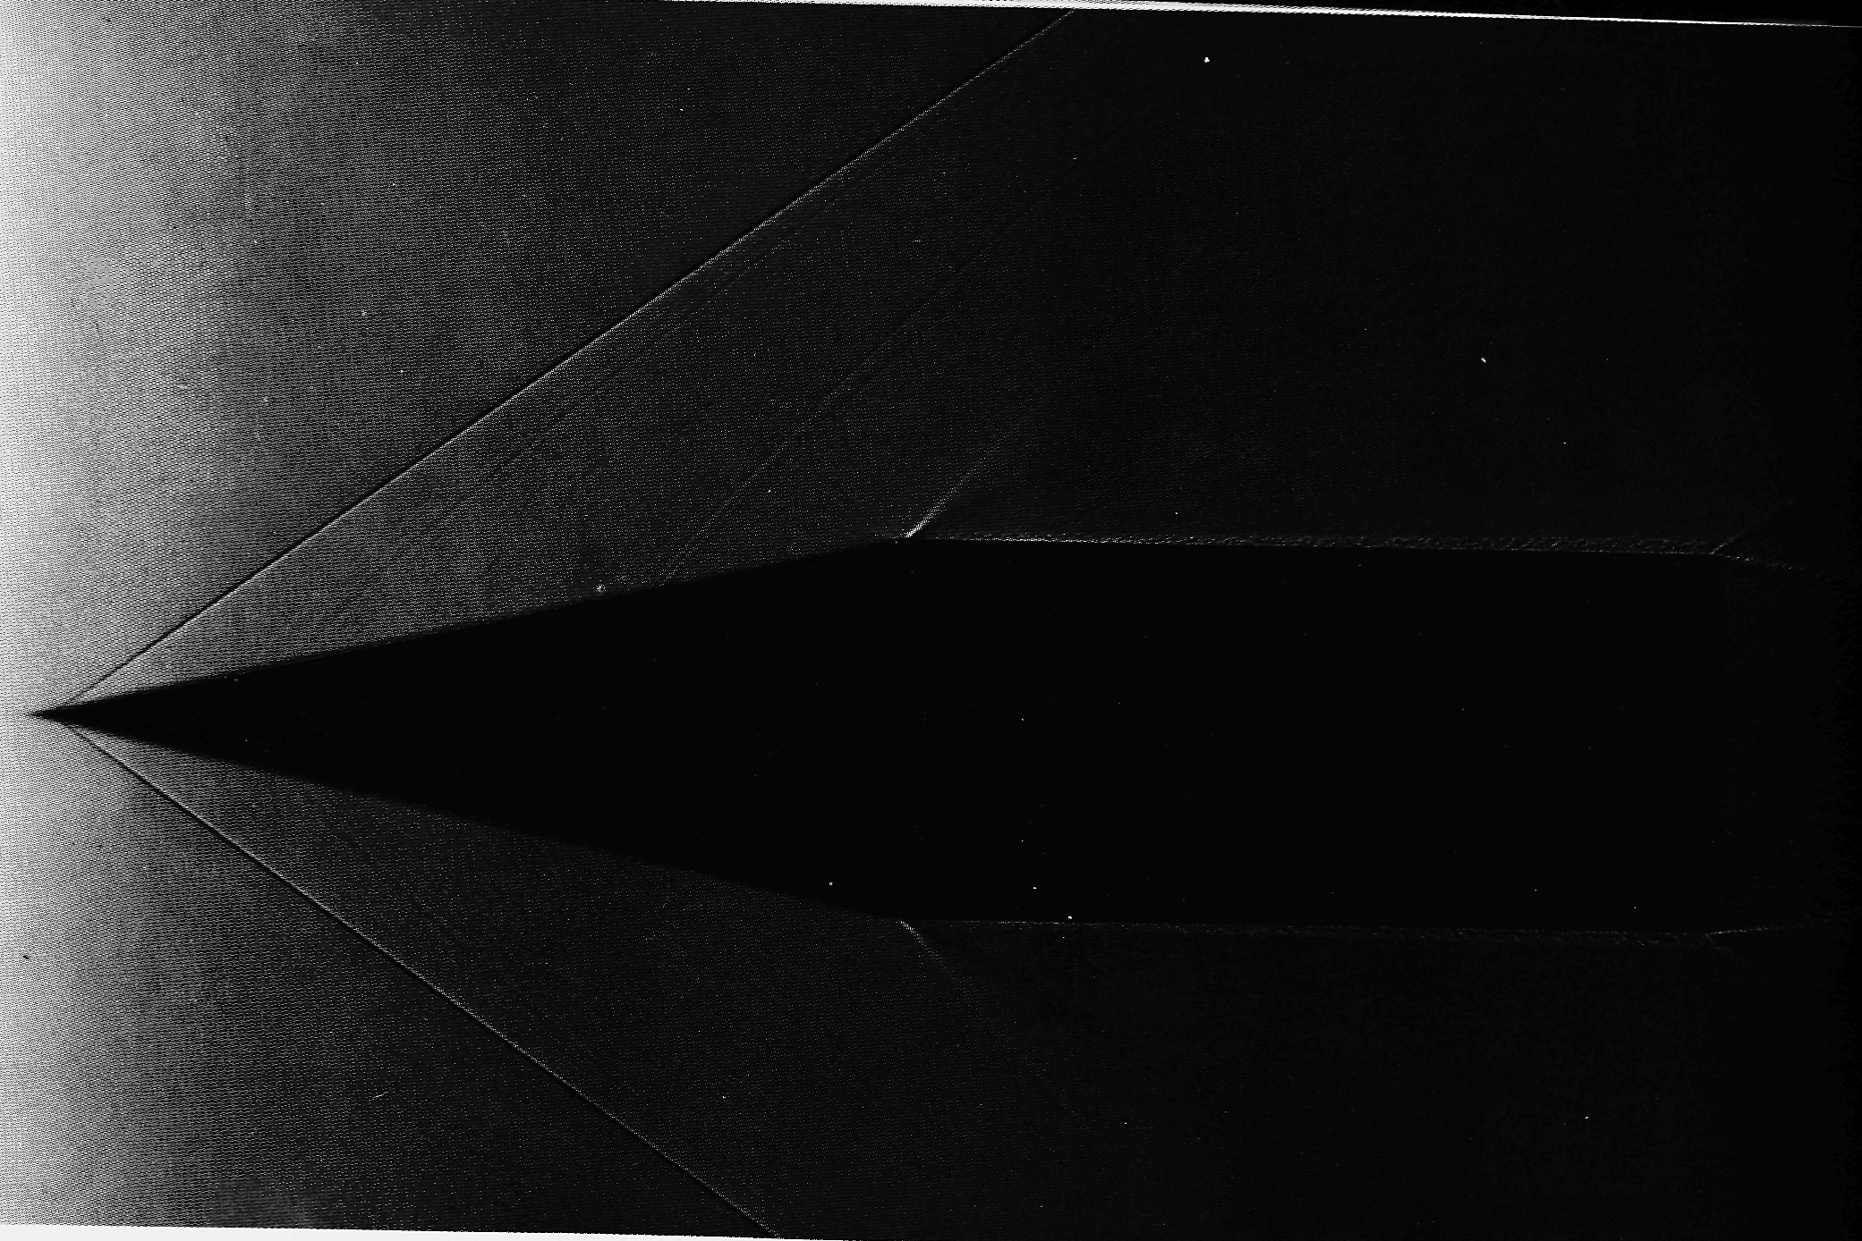

Рисунок 117 (259). Комбинация конуса с цилиндром в сверхзвуковом свободном полете.
Комбинация цилиндра с конусом, имеющим полуугол раствора 12,5°, выстреливается в воздух при М = = 1,84. На небольшом расстоянии за вершиной конуса пограничный слой становится турбулентным и порождает волны Маха, видимые на этой теневой фотографии. Фото А. С. Charters

